PROYECTO DE LEY NÚMERO CÁMARA - 2023
“POR MEDIO DE LA CUAL LA NACIÓN Y EL CONGRESO DE LA REPÚBLICA RINDEN HONORES PÓSTUMOS AL PINTOR Y ESCULTOR FERNANDO BOTERO, SE CREA EL PREMIO NACIONAL DE LAS ARTES FERNANDO BOTERO Y SE DICTAN OTRAS DISPOSICIONES.

El Congreso de la República

Decreta

Artículo 1. Objeto: La presente ley tiene por objeto rendir honores póstumos y exaltar la memoria del maestro Fernando Botero como embajador cultural de Colombia ante el mundo y dictar otras disposiciones.

Artículo 2. La nación y el Congreso de la República exaltan la memoria y la contribución a las artes y la cultura por parte del maestro Fernando Botero, pintor y escultor colombiano que actuó como verdadero embajador de la cultura de Colombia ante el mundo.

Realícese acto solemne en el Capitolio Nacional para celebrar su vida y obra, el cual será presidido por la Mesa Presidencia del Congreso y la Bancada antioqueña y transmitido por el canal Congreso.

Artículo 3. Autorícese al Gobierno Nacional, a través del Ministerio de Cultura, para la construcción de un busto del maestro Fernando Botero, que será ubicado en un lugar de común acuerdo con sus hijos y que será descubierto en ceremonia solemne.

Artículo 4. Se autoriza al Ministerio de Cultura para crear “el Premio Nacional de las Artes Pintura y Escultura Fernando Botero” con el fin de premiar anualmente a un pintor y/o escultor colombiano. El Gobierno Nacional a través del Ministerio de Cultura reglamentará dicho premio.

Artículo 5. El Premio Nacional de las artes Pintura y Escultura Fernando Botero podrá ser financiado con recursos del presupuesto nacional, donaciones públicas y privadas al Ministerio de Cultura, así como recursos de cooperación internacional para la cultura y las artes en Colombia.

Artículo 6. Autorizase al Gobierno Nacional para realizar todas las inclusiones presupuestales que exija el cumplimiento de la presente ley.

Artículo 7. Vigencia. La presente ley entrará en vigor a partir de su promulgación.

De los honorables Congresistas,

ANDRÉS FELIPE JIMÉNEZ VARGAS NICOLÁS ALBEIRO ECHEVERRY ALVARÁN
Honorable Representante Honorable Senador
Partido Conservador Partido Conservador

EXPOSICIÓN DE MOTIVOS

“Mi padre había muerto cuando yo tenía 4 años, mi mamá quedó sin dinero en total yo no era, no era absolutamente una familia con dinero. Me acuerdo qué hasta tuve que pintar, preparar las sábanas de mi cama para pintar porque no tenía tela estando en un pequeño pueblo de Colombia donde fui a trabajar para evitar tener gastos porque era un pueblito muy barato digamos se llamaba Tolú en el norte de Colombia, pues al final cuando tenía no telas preparé las sábanas de mi cama y pinté”.
(Fernando Botero)

“La actitud de Botero lo empujaba a los monstruos, los monstruos representaban el desafío a la belleza y a lógica y por consecuencia a la opinión del público que necesita de esas dos virtudes teologales de la pintura por más insignificante que sean en ciertos casos para dar su asentimiento a un artista, pero la pintura desafiante, sí bien puede chocar y hasta horrorizar, jamás pasa desapercibida, nadie desconoce el escándalo que produjeron las figuras aplastadas, anchas, enormes, así como la perplejidad que suscitaron las acciones incongruentes que tales monstruos realizaban. Así rodando sobre mitras y manzanas, despelucada, fofa y gigantesca, atroz e inocente al mismo tiempo, en su inmovilidad sospechosa o en su dinamismo de aquelarre.”
(Marta Traba sobre Botero)

“La pintura de Botero jamás será una impostura, porque nace de los más sinceros esfuerzos por existir como creación propia e irá definiendo valores cada vez más firmes, porque la tenacidad, unida al talento, no puede nunca desembocar en el vacío"
(Marta Traba sobre Botero en 1958)

Fernando Botero fue un pintor, escultor y dibujante colombiano, uno de los artistas plásticos más reconocidos en el mundo en los últimos decenios y podría afirmarse que el pintor y escultor más importante en la historia de Colombia.

Su inmensa obra es reconocida a nivel internacional y se encuentra presente a lo largo y ancho del planeta.

Biografía
Nació en Medellín el 19 de abril de 1932. Sus padres fueron David Botero Mejía de profesión comerciante y Flora Angulo de Botero costurera. Su padre murió cuando Botero tenía cuatro años, tuvo tres hermanos. Adelantó sus estudios de primaria y secundaria en el Colegio de Jesuitas de Bolívar.

Publicó sus primeras ilustraciones en 1948 con 16 años en el periódico El Colombiano de Medellín, en 1951 se trasladó a Bogotá.

Se casó con la gestora de cultura Gloria Zea en 1955 con quien tuvo tres hijos: Fernando, Lina y Juan Carlos. En 1960 se separó de su primera esposa.

Su segundo matrimonio fue con Cecilia Zambrano en 1964 con quien tuvo a Pedrito quién murió a los cuatro años en un accidente en España. El matrimonio se separó.

En 1973, Botero se radicó en París y conoció a la escultora y pintora griega Sophie Vari, con quien se casó en 1978. Sofía falleció el 5 de mayo de 2023.

“Trayectoria artística
Las primeras obras que se conocen de Botero son dibujos: las ilustraciones para el suplemento literario del periódico El Colombiano de Medellín. En 1951, trasladado a Bogotá, expuso por primera vez individualmente en la galería Leo Matiz, y presentó acuarelas, gouaches, tintas y óleos. Con las ventas de algunos de sus trabajos expuestos en esa ocasión, se instaló en Tolú. A su regreso a la capital volvió a exponer, ahora con más éxito. En el IX Salón Nacional, realizado en 1952, Botero obtuvo el segundo premio en Pintura con el óleo Frente al mar. Tenía, entonces, 20 años y decidió viajar a Europa. Estuvo por poco tiempo en la Academia de San Fernando de Madrid y luego en la Academia de San Marcos de Florencia. Recibió clases sobre el arte del Quattrocento italiano con Roberto Longhi. Permaneció en Europa hasta 1955. De estos años en el Viejo Continente, Botero ha comentado: "En realidad me considero autodidacta. Trabajé tres años en escuelas de bellas artes, pero prácticamente nunca tuve profesor. Mi aprendizaje lo hice leyendo, mirando museos y, sobre todo, pintando". En 1956 viajó a México, después a Washington y Nueva York. A su regreso a Colombia, en 1957, compartió con Alejandro Obregón y Jorge Elías Triana, el segundo premio en Pintura del X Salón de Artistas Colombianos, con el óleo Contrapunto. En 1958 ganó el primer premio del XI Salón Nacional, con el óleo La camera degli sposi (Homenaje a Mantegna). Desde entonces, el trato de Botero con los grandes maestros del pasado y con algunos pocos modernos ha sido constante. Botero se empeñó, y lo logró, en pintar y dibujar como los mejores, y para ello no sólo visitó los museos y estudió metódicamente las técnicas y los procedimientos, sino que trabajó en largas jornadas. Esa familiaridad y admiración por el arte desde el Renacimiento explican bien el carboncillo La comida con Ingres y Piero de la Francesca (1972), en el que Botero aparece compartiendo una mesa con el neoclásico francés y el gran pintor italiano del Quattrocento. Pero si ha podido sentarse en la mesa de los clásicos por talento, empeño y trabajo, Botero no ha dejado de ser un artista de América Latina, de Colombia e incluso de Medellín: "Muchos artistas creen que el arte se vuelve universal al copiar en forma universal. Yo no pienso así. Creo que hay que ser honesto con uno mismo, y al serlo se puede llegar hasta la gente de todo el mundo [...] Soy el más colombiano de los artistas colombianos, aun cuando he vivido fuera de Colombia por tanto tiempo, desde 1960 [...] En cierto modo, yo pinto Colombia de la manera que quiero que sea, pero no es así. Es una Colombia imaginaria que es y, al mismo tiempo, no es igual a la verdadera Colombia". En 1961 se instala en Nueva York, donde trabaja durante doce años; después se radica en París. No obstante, Botero es un auténtico representante del arte latinoamericano no sólo por sus temas de monjas, prelados, militares, prostíbulos, pueblos de casas sencillas y bodegones con frutas tropicales, sino por su realismo mágico. Botero afirmó en 1967: "Soy una protesta contra la pintura moderna y, sin embargo, utilizo lo que se oculta tras sus espaldas: el juego irónico con todo lo que es absolutamente conocido por todos. Pinto figurativo y realista, pero no en el sentido chato de la fidelidad a la naturaleza. Jamás doy una pincelada que no describa algo real: una boca, una colina, un cántaro, un árbol. Pero la que describo es una realidad encontrada por mí. Podría formularse de este modo: yo describo en una forma realista una realidad no realista". Tracy Atkinson, uno de los varios críticos extranjeros que se ha referido a su trabajo, ha escrito: "El mundo de Botero es la gente en un amplio repertorio que generalmente resulta absurdo y un poco patético. Pero el calor y la simpatía de su tratamiento la salva de su fealdad y la hace al instante inolvidable. La actitud del artista es tan intensa y consistente que llega a todas las cosas”. Pinturas en que las figuras aparecen ceñidas por las líneas y en las que, incluso en la fase expresionista, se perciben trazos vehementes que definen la representación. Dibujos de gran formato, muchos realizados sobre lienzo. Indudablemente, Botero le da especial importancia al dibujo.

"Es un mundo que sufre de gigantismo, pero lleno de inocencia y de la mejor voluntad. Detrás de él aparece la calidad de la pintura, que es excepcional desde el punto de vista del oficio". Los cuadros de Botero son, ante todo, pinturas de gran belleza. El artista ha escogido una manera de pintar tradicional, pero ésta se encuentra tan transformada por su visión personal que resulta única y muy original. Trabaja a partir de un mundo conocido y recordado, pero en él aparecen y suceden muchas cosas maravillosas: la composición sobre un fondo color vino de ocho prelados amontonados unos sobre otros como si fueran las frutas de un bodegón, del óleo Obispos muertos (1965); la desmesurada desproporción entre la diminuta primera dama y el gigante militar, con una minúscula taza, del óleo Dictador tomando chocolate (1969); la presencia de una babilla y una serpiente en el piso de la sala, del carboncillo Familia con animales colombianos (1970). El catálogo de la exposición de Botero, organizada por el Museo Hirshhorn de Washington en 1979, dividió sus obras en seis categorías: 1) Religión: Madonnas, santos, diablos, cardenales, obispos, nuncios, madres superioras, monjas; 2) Grandes maestros: diversas interpretaciones de obras de Jan van Eyck, Masaccio, Paolo Uccello, Andrea Mantegna, Leonardo da Vinci, Lucas Cranach, Alberto Durero, Caravaggio, El Greco, Diego Velázquez, Francisco de Zurbarán, Juan Sánchez Cotán, Georges de la Tour, etc.; 3) Naturalezas muertas y vivientes: animales, especialmente en las esculturas de los últimos años; 4) Desnudos y costumbres sexuales: particularmente escenas prostibularias; 5) Políticos-presidentes, primeras damas, militares; y 6) Gente real e imaginaria: el ciclista Ramón Hoyos, vendedores de arte, miembros de su familia, numerosos autorretratos y muchos personajes anónimos que posan, comen, bailan o montan a caballo. Entre la gente imaginaria hay que mencionar a los toreros y a los muchos personajes, incluyendo los de los tablaos flamencos, relacionados con el mundo de la tauromaquia, tema recurrente en la obra de Botero desde los primeros años ochenta. De acuerdo con Simón Alberto Consalvi “La tauromaquia de Botero es una confesión: un ejercicio de nostalgia y, finalmente, una fiesta de grandes toros, matadores arrojados, picadores borbónicos, caballos suicidas y majas celebratorias” Pero la fiesta brava no puede entenderse sin la presencia de la muerte, y Botero lo sabe bien; ha pintado cuadros como Toro muriendo (óleo, 1985) y Muerte de Ramón Torres (óleo, 1986), en los que el triunfador es un esqueleto que blande una espada, acaballado en la grupa del animal. Desde 1976, Botero ha combinado su trabajo de pintor y dibujante con el de escultor.

En 1977 expuso por primera vez sus esculturas, en el Grand Palais de París. Contando con algunas obras previas realizadas en pasta acrílica, que se remontan a comienzos de los sesenta, Botero tiene hoy una producción abundante en tres dimensiones, especialmente bronces y mármoles. Al leer los textos del propio artista comentando sus esculturas, se entiende fácilmente el carácter "arcaizante" que tienen todos sus trabajos tridimensionales. Botero habla, por ejemplo, de volver a enfrentar el problema dentro de los materiales tradicionales como el bronce o el mármol, de buscar el espíritu de la escultura colonial, tener raíces en el arte precolombino, tener cierta inspiración en piezas del arte popular mexicano. Con estas inclinaciones, no puede negarse que Botero ha logrado llevar a cabo, en los mejores talleres de Pietrasanta (Toscana, Italia), algunas esculturas de muy buena calidad, especialmente cuando agiganta un fragmento del cuerpo humano o lleva al absurdo el contraste entre dos figuras o partes de un cuerpo. No en balde Botero ha tenido reconocimientos como la exposición de sus esculturas en los Campos Elíseos de París (1992) y en la Quinta Avenida de Nueva York (1993), al igual que la exposición La corrida, en la Biblioteca Luis Ángel Arango de Bogotá (1993). Hoy, todavía Botero parece inagotable. Creador de una "raza" inconfundible, dueño de una imaginación ilimitada, catador de los mejores pintores clásicos, conocedor de todos los oficios tradicionales en pintura, dibujo y escultura, hijo legítimo de Colombia y Latinoamérica, el imaginero antioqueño asegura que el problema no es cambiar sino profundizar [Ver tomo 6, Arte, pp. 127 y 128].

Falleció en su residencia, ubicada en el principado de Mónaco, el 15 de septiembre de 2023 a los 91 años de edad.”

Donación a Colombia

“Fernando Botero hizo su primera donación al Museo de Antioquia, compuesta por siete óleos, un pastel y dos acuarelas. Sin embargo, esta donación no fue la única ni la más significativa que hizo en beneficio del país.

A lo largo de muchas décadas, Botero protegió cuidadosamente gran parte de su obra en diferentes lugares del mundo, al mismo tiempo que construía una de las más impresionantes colecciones privadas de arte, que incluía nombres destacados de la historia del arte a nivel mundial.

En la década de los noventa, tomó la decisión de compartir este invaluable tesoro artístico con Colombia, en particular con Medellín. Estableció como condición que esta donación debía estar en exhibición permanente y ser de acceso gratuito para el público.

Una parte sustancial de su legado artístico y su colección personal fue generosamente donada a Colombia. Estas obras se encuentran en diversas locaciones y ni siquiera un atentado terrorista a una de sus creaciones pudo detener este acto de generosidad.

Por ejemplo, en Medellín, los visitantes tienen el privilegio de disfrutar gratuitamente de las creaciones que engalanan la Plaza Botero, un hermoso parque que alberga todas sus esculturas. Entre las piezas que adornan la capital de Antioquia, destacan:

Mujer.
Mujer con fruta.
Gato.
Adán.
Eva.
Caballo.
Mujer con espejo.
Mujer sentada.
Un paseo por Medellín

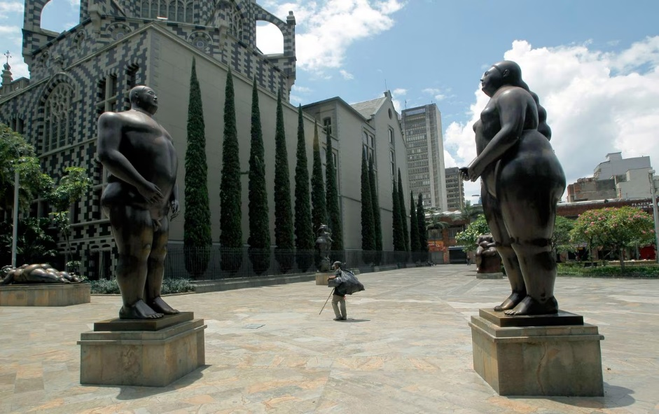
Fuente: https://www.elpais.com.co/colombia/obras-de-fernando-botero-estos-son-los-lugares-donde-puede-verlas-en-colombia-1531.html
Plaza Botero y el Museo de Antioquia | Foto: Getty Images

Fueron en total 23 esculturas de bronce las que Fernando Botero generosamente aportó al corazón de Medellín, transformando un espacio urbano en un magnífico museo al aire libre, una expresión de su profundo afecto por su ciudad natal.

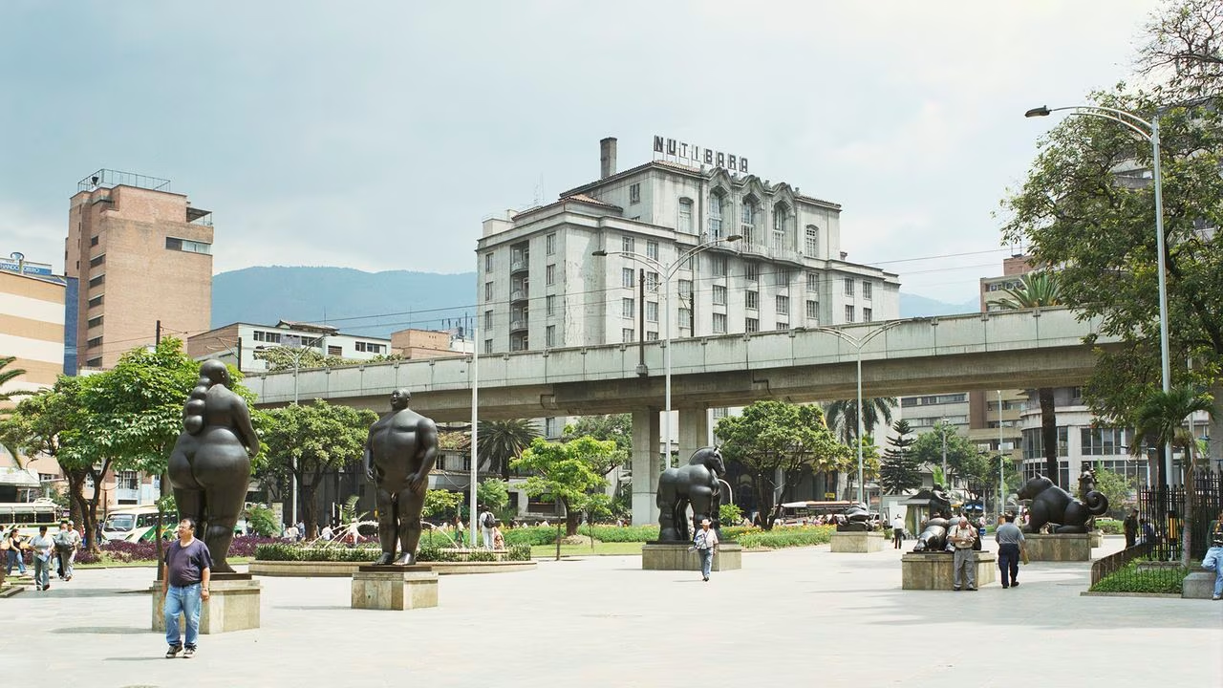
Fuente: https://www.elpais.com.co/colombia/obras-de-fernando-botero-estos-son-los-lugares-donde-puede-verlas-en-colombia-1531.html
Las enormes esculturas de bronce de Fernando Botero se alinean en la Plaza Botero de Medellín. La plaza contiene obras donadas por el artista y fue renovada por él para tal fin. | Foto: Getty Images

A pesar de los riesgos inherentes a un espacio al aire libre, las obras en la Plaza Botero a menudo han sido objeto de vandalismo, necesitando procesos de restauración periódicos debido a actos de rayado y pintura realizados por diversos grupos.

El 10 de junio de 1995, el monumento de “El Pájaro” sufrió un grave atentado que cobró la vida de 23 personas. Cerca de 10 kilos de explosivos fueron colocados en la obra, y esa misma noche, detonaron, causando daños significativos en la escultura y afectando a numerosas personas.

El documental sobre Fernando Botero se estrenó por primera vez durante el Festival Internacional de Cine de Morelia (México) en 2018.a
URGENTE | Murió Fernando Botero a sus 91 años; luto en el arte colombiano
Al referirse a esta trágica escena, el maestro Botero expresó: “Quiero que la escultura quede como recuerdo de la imbecilidad y de la criminalidad de Colombia”.

Es importante destacar que en su momento, Botero propuso el cambio de nombre del Museo Zea a Museo de Antioquia. Este museo adquirió sus primeras obras de Botero en 1974, y a partir de la década de los ochenta, el maestro comenzó a donar varias de sus creaciones, incluyendo su célebre “Monalisa”.

También en el Banco de la República y en el Museo de Antioquia, los amantes del arte pueden maravillarse con las grandiosas pinturas de Fernando Botero sin costo alguno. En el Museo Nacional, además, se exhiben algunas de sus primeras esculturas que lo catapultaron a la fama, como los ‘Obispos muertos’ y el ‘Árbol’.

Un feliz accidente convirtió al Banco de la República en uno de los principales guardianes del patrimonio cultural colombiano
Museo Botero del Banco de la República. | Foto: Pedro Szekely
En Bogotá, un homenaje al maestro se materializa a través del Museo que lleva su ilustre apellido, ubicado en la Calle 11 # 4-41, frente a la Biblioteca Luis Ángel Arango.

El Banco de la República destaca que entre las donaciones más notables de Fernando Botero se encuentra la efectuada al Museo Nacional, donde se exponen un óleo en 1960, trece óleos y dos acuarelas en 1984, un óleo en 1998 y 23 óleos adicionales, acompañados de 27 dibujos en 2004.

La obra que más escándalo generó en Fernando Botero fue Cámara degli Sposa.
¿Cuánto cuesta la obra más cara de Fernando Botero?
El Museo de Antioquia también recibió su generosidad con varias pinturas y esculturas en 1974, 1976 y 1984. “Sin embargo, la donación más representativa es la del año 2000, con la entrega de una sala de escultura, una de pintura y una de dibujo de obras suyas y de maestros europeos de los siglos XIX y XX, además de 23 esculturas que dieron forma a la Plaza Botero”, según detalla el Banco de la República.

En la capital, se erige una escultura de su ‘Hombre a caballo’ en la Avenida El Dorado. Mientras que en Cartagena, se encuentra su icónica ‘Mujer acostada: Gertrudis’, y en Bucaramanga, los admiradores pueden contemplar su ‘Mujer desnuda de pie’.”

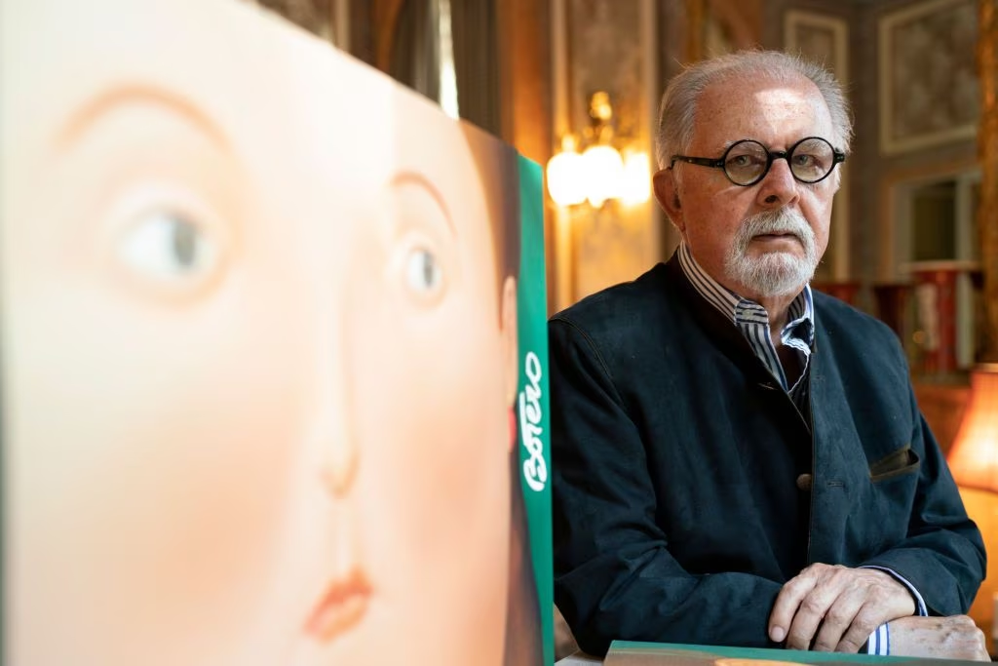
Fuente: https://www.elpais.com.co/colombia/obras-de-fernando-botero-estos-son-los-lugares-donde-puede-verlas-en-colombia-1531.html
Foto: NurPhoto via Getty Images

CONVENIENCIA, PERTINENCIA Y NECESIDAD DEL PROYECTO DE LEY

En virtud de todo lo anterior, consideramos los autores de este proyecto, que la Nación colombiana y el Congreso de la República deben reconocer a través de esta Ley de honores, el aporte extraordinario realizado a las artes y cultura en Colombia y en el mundo, por parte del gran maestro Fernando Botero, embajador cultural de Colombia ante el mundo.

Rendir un homenaje póstumo, exaltar su memoria y sobre todo crear un premio nacional de pintura y escultura con su nombre, contribuyen no solo a exaltar su legado sino a mantenerlo vivo a través del reconocimiento y apoyo futuro a los pintores y escultores colombianos.

Medellín tiene mucho que agradecer al Maestro Fernando Botero, su donación a la ciudad y al Museo de Antioquia, han hecho de Plaza Botero y del Museo un sitio obligado de visita para los turistas en la ciudad. ¡Igualmente, la ciudad de Bogotá D.C. Gracias maestro!

POTENCIALES CONFLICTOS DE INTERÉS

De acuerdo con el artículo 291 de la Ley 5ª de 1992 -Reglamento Interno del Congreso, modificado por el artículo 3 de la Ley 2003 de 2019, “el autor del proyecto y el ponente presentarán en el cuerpo de la exposición de motivos un acápite que describa las circunstancias o eventos que podrían generar un conflicto de interés para la discusión y votación del proyecto, de acuerdo con el artículo 286. Estos serán criterios guías para que los otros congresistas tomen una decisión en torno a si se encuentran en una causal de impedimento, no obstante, otras causales que el Congresista pueda encontrar”. A su turno, el artículo 286 de la norma en comento, modificado por el artículo 1 de la ley 2003 de 2019, define el conflicto de interés como la “situación donde la discusión o votación de un proyecto de ley o acto legislativo o artículo, pueda resultar en un beneficio particular, actual y directo a favor del congresista”.

Consideramos los autores que el articulado de este proyecto no da lugar a que surjan conflictos de interés para ningún congresista. No obstante, cada Congresista puede señalar por escrito antes de la votación las situaciones que le generen duda acerca de su impedimento o conflicto de interés.

De los honorables Congresistas,

ANDRÉS FELIPE JIMÉNEZ VARGAS | NICOLÁS ALBEIRO ECHEVERRY ALVARÁN.
Honorable Representante | Honorable Senador
Partido Conservador | Partido Conservador

https://enciclopedia.banrepcultural.org/index.php/Fernando_Botero
“Obras de Fernando Botero: estos son los lugares donde puede verlas en Colombia”, Periódico El País, 15 de septiembre de 2023 https://www.elpais.com.co/colombia/obras-de-fernando-botero-estos-son-los-lugares-donde-puede-verlas-en-colombia-1531.html
“Obras de Fernando Botero: estos son los lugares donde puede verlas en Colombia”, periódico El País, 15 de septiembre de 2023 https://www.elpais.com.co/colombia/obras-de-fernando-botero-estos-son-los-lugares-donde-puede-verlas-en-colombia-1531.html

